PSIHOEDUKACIJA O EKSTERNALIZIRANIM POREMEĆAJIMA ,
DJEČJA AGRESIVNOST I HIPERAKTIVNOST
(za roditelje)
U podlozi neobičnog dječjeg ponašanja može ležati cijeli niz uzroka – ponekad ponašanje može biti uobičajeno za pojedinu razvojnu fazu, ponekad predstavlja iskustvo koje dijete mora samo proći da bi naučilo kako svijet funkcionira, no ponekad takva ponašanja mogu ukazivati na teškoće s kojima se dijete nosi.
Psihičke smetnje i poremećaji nisu rezervirani isključivo za odrasle osobe. Već od najranije dobi kod djece se mogu razviti različite teškoće vezane za razvoj i osjećaje. Budući da djeca često još nisu naučila riječi kojima bi opisala svoje osjećaje ili misli, kao ni načine nošenja s njima, psihičke smetnje mogu kod njih izgledati drugačije nego kod odraslih. Kod djece se teškoće najčešće izražavaju u obliku ponašanja za koja možemo reći da su eksternalizirana ili internalizirana.
Kada govorimo o eksternaliziranim problemima u ponašanju, mislimo na suviše aktivna i nedovoljno kontrolirana ponašanja koja su usmjerena “prema van”, prema okolini i drugima.Za djecu koja imaju neki eksternalizirani poremećaj karakteristična može biti neposlušnost, suprotstavljanje autoritetu, bježanje od kuće ili iz škole, agresivnost, izazivanje tučnjave, zlouporaba psihoaktivnih tvari i alkohola, rizično spolno ponašanje, korištenje oružja, podmetanje požara i slična ponašanja, a u ovu kategoriju poremećaja ubraja se i poremećaj pažnje s hiperaktivnošću. Upravo zbog navedenih oblika ponašanja djeca i mladi s eksternaliziranim problemima često će dobiti epitet da su „zločesti“ i „problematični“. Međutim, ono što je važno imati na umu je da nije loše dijete ili mlada osoba, nego njegovo/njezino ponašanje te da im je zbog toga potrebna pomoć, a upravo su eksternalizirani poremećaji jedan od najčešćih razloga za traženje stručne procjene i tretmana u području mentalnog zdravlja.
Eksternalizirani poremećaji su rezultat međudjelovanja bioloških, psiholoških i socijalnih čimbenika. Djeca s eksternaliziranim poremećajima imaju specifične socio-kognitivne karakteristike koje održavaju simptome, a mnoge terapijske intervencije u sklopu kognitivno bihevioralne terapije usmjerene su na njihovu modifikaciju. Kod djece sklone ljutnji i agresiji, ljutnja je često rezultat pogrešne interpretacije samog događaja ili fiziološkog uzbuđenja. Agresiju se najčešće vezuje uz ljutnju, pa stoga emocija ljutnje često ima i negativnu konotaciju. No, ljutnja je izrazito važna emocija i svako dijete ju mora doživljavati, ali važno je naučiti dijete na koji način da pokazuje ljutnju, odnosno koji je primjeren način da se pokaže ova emocija. Agresivna djeca imaju deficite rješavanja problema i nošenja sa stresom zbog čega su sklona reagirati agresivno na problem ili provokaciju.

teškoće u usmjeravanju i održavanju pažnje, pretjerano očekivanje neprijateljskih namjera, slabo razmišljanje o posljedicama
Podražaj
nemogućnost zadovoljenja potrebe/cilja, iritiranost, nepravda, uvreda, fizički napad

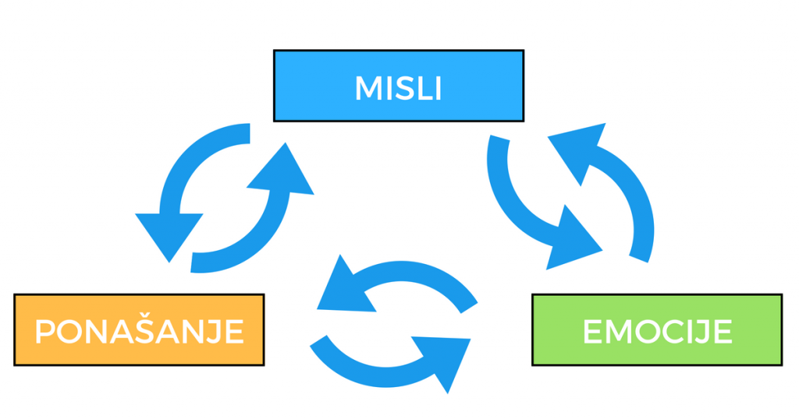
LJUTNJA
+fiziološko uzbuđenje: ubrzan rad srca i disanja, napetost u mišićima itd.
verbalna agresija, fizička agresija, pasivna agresija, povlačenje, pokoravanje/odustajanje, zauzimanje za sebe, tuđe „primjerene/neprimjerene“ reakcije

Djeca uče po modelu, a primarni modeli su im roditelji pa vrlo često djeca imitiraju ponašanja roditelja. Ovisno kakva je kvaliteta njihova odnosa, djeca i uče o odnosima među ljudima i kako postupati u tim odnosima. Odgojni stilovi predstavljaju kombinaciju dviju dimenzija: topline i strukture (postavljanje granica). Najpogodniji je onaj koji ima pravilan odnos topline i strukture, a to je autoritativni odgoj.
Vršnjački odnosi kao čimbenici u razvoju problema u ponašanju u prvom redu se iskazuju kroz prihvaćenost djeteta u društvu. Odnosno veću vjerojatnost za razvoj neprilagođenog ponašanja imaju ona djeca koja su odbačena od strane vršnjaka i koje vršnjaci ne prihvaćaju, koji nemaju svoj krug prijatelja. Razvijenost socijalnih vještina i razina djetetove uključenosti u društvo najvažnije su odrednice uspješne uključenosti među vršnjake.
Kako mediji utječu na razvoj problematičnih ponašanja kod djece je dobro poznata stvar. Izloženost nasilnom sadržaju u medijima, ili pak drugim oblicima društveno neprihvatljivog ponašanja može utjecati na razvoj problema u ponašanju. Kako smo rekli, djeca uče po modelu, a ako nemaju adekvatnu podršku unutar obitelji, često se okreću medijima kao izvoru informacija.
Rana intervencija eksternaliziranih poremećaja je od izuzetne važnosti. Razvijen je niz bihevioralnih i kognitivnih terapijskih tehnika koje su se pokazale učinkovite u modifikaciji ponašanja djece i mladih s eksternaliziranim simptomima. Cilj tehnika je razviti samokontrolu, a prvi korak ka tome je podučavanje djeteta o osjećajima. Dijete uči prepoznati situacije u kojima se javljaju neugodni osjećaji (najčešće ljutnja), a isto tako se uči i prepoznavanju misli, ponašanja i tjelesnih reakcija koje se vezuju uz taj osjećaj. Uočavanje okidača za vlastitu ljutnju i agresivne reakcije te prepoznavanje nekorisnih misli i razvijanje korisnih načina razmišljanja koristi im u stjecanju vještina samokontrole i pomaže u suočavanju i rješavanju problema koje imaju. U terapiji kod mlađe djece iznimno je važna uloga roditelja. Uključenost roditelja u KBT djece s eksternaliziranim poremećajima povećava učinkovitost tretmana. Roditelje se potiče na aktivno sudjelovanje u planiranju i provođenju terapijskog programa. Roditelji kao koterapeuti pomažu djetetu u uvježbavanju vještina terapijskog programa te generalizaciji, odnosno prenošenju stečenih vještina u svakodnevni život (osviještavanje i imenovanje osjećaja i procjena njihovog intenziteta, samokontrola i kognitivna restrukturacija). Naročito je značajna uloga roditelja u potkrepljivanju pozitivnih obrazaca ponašanja koje dijete uspije postići pohvaljivanjem i materijalnim nagradama. Važno je da roditelji prate uspješnost terapijskog programa te uočavaju nedostatke o čemu izvještavaju terapeuta i s njim dogovaraju nastavak terapije. Osim rada s djetetom, roditelje se potiče da rade i na vlastitoj samokontroli ljutnje i anksioznosti te kognitivnoj restrukturaciji vlastitih automatskih negativnih misli i disfunkcionalnih vjerovanja.
PSIHOEDUKACIJA O EKSTERNALIZIRANIM POREMEĆAJIMA ,

DJEČJA AGRESIVNOST I HIPERAKTIVNOST
(za djecu)
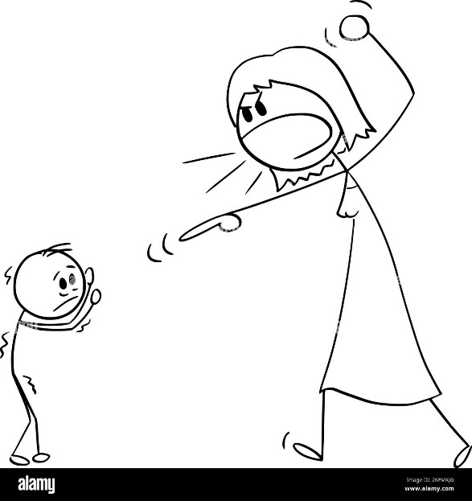
Sva su djeca drugačija. Neka su povučena i mirna, dok hiperaktivna djeca imaju puno energije. Često im se desi da prvo nešto učine, a tek kasnije o tome razmišljaju. Često su nestrpljivi i tvrdoglavi, brzi u rješavanju zadataka koji se nađu pred njima zbog čega im se dogodi da rade više grešaka od druge djece. Možda si primijetio/la da se ponekad ne možeš namjestiti na stolici ili pak da često ustaješ sa stolice u situacijama u kojima se očekuje da budeš na mjestu, da ti je teško igrati se ili raditi nešto u tišini, ali isto tako teško i čekati red u igrama, da puno pričaš i često drugima upadaš u riječ, da se često penješ i trčiš kada ti odrasli kažu da to nije primjereno ili pak istrčiš na cestu bez da prethodno pogledaš lijevo-desno. Ponekad roditelji, učitelji i prijatelji ne razumiju zašto imaš toliko energije pa mogu biti odriješiti ili te čak i kazniti, iako tebi možda nije uvijek jasno što ih je toliko naljutilo. Velika količina energije može nam biti od velike koristi u sportu ili u nekom kreativnom zadatku u kojem je potrebno puno novih ideja. Međutim, nerijetko zbog puno energije svojom pričom, šetnjom i slično ometamo druge kada to i ne bismo smjeli (primjerice u školi tijekom nastave). Isto tako nekada zbog “naleta” energije žurimo u rješavanju zadataka pa često radimo greške i propuštamo važne detalje. Stoga je dobro poraditi na tome da svoju energiju iskoristimo na način koji će najbolje koristit tebi i svima u tvojoj okolini.

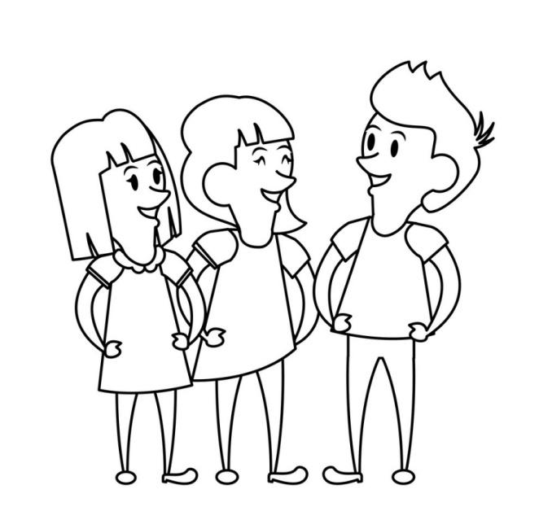
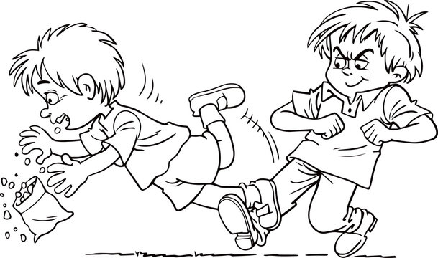

Osim u ponašanju razlikujemo se i u doživljaju emocija. Svi smo ponekad tužni, ali ne pokazujemo svi to na isti način. Neki od nas plaču kad su tužni dok drugi ne. Jednako tako kao što je normalno biti tužan ili sretan, normalno je ponekad biti i ljut. Ljutnja nam daje osjećaj da smo snažni i da imamo energije pa (kao što smo i ranije rekli) češće zbog nje ne stignemo promisliti i naštetimo sebi ili drugima. Često pri ljutnji i povrijeđenosti dolazi do agresivnog ponašanja. Agresivno ponašanje je sve što radimo kako bismo namjerno povrijedili druge ili oštetili predmete u svojoj okolini (tučnjava, prijetnja drugima, namjerno udaranje drugih, namjerno razbijanje predmeta i dr.) Tijekom svakog dana razmišljamo o puno stvari, pa ponekad mislimo i da nas drugi namjerno izazivaju na svađu ili nam žele napakostiti, a kada mislimo da se prema nama netko ne ponaša lijepo možemo postati jako ljuti i učinit nešto od gore navedenog kako bismo tu osobu povrijedili. Važno je stoga naučiti prepoznati situacije u kojima se osjećaš ljuto i raditi na tome kako postupiti u takvim situacijama bez da povrijediš ostale oko sebe. Na našim zajedničkim susretima učit ćemo puno toga o osjećajima i vidjet ćemo kada se to javljaju oni ružni i neugodni osjećaji poput ljutnje. Vidjet ćemo i koje se to misli javljaju kada smo ljuti te kako se naše tijelo i mi tada ponašamo. Naučit ćemo prepoznati misli koje nam nisu korisne te kako razviti one misli koje će nam pomoći da mi postanemo glavni i ne dopustimo više ljutnji da nam radi probleme!

